Syfte med Utvecklingssamtal

Kompetenta och engagerade medarbetare är en förutsättning för att hålla en hög servicenivå inom kommunens verksamheter. Det ställer krav på att vår kompetens är aktuell och rätt i förhållande till vårt uppdrag, så att det leder mot att verksamhetens mål kan nås.
Utvecklingssamtalet är ett regelbundet och återkommande samtal mellan medarbetare och chef med fokus på verksamhetens utveckling och som ska leda till både individuell utveckling och goda resultat i verksamheten.

Det är viktigt att få möjlighet att tillsammans med sin chef diskutera vad du som person kan bidra med för att skapa framgång i organisationen. I samtalet läggs stor vikt på din egen inställning och ansvar för din egen utveckling. Chef och medarbetare har ett gemensamt ansvar för att samtalet ska vara givande så att medarbetaren trivs och utvecklas mot verksamhetens mål och krav.
Samtalsmallen är uppdelad i 4 olika delar:
- Återberätta verksamhetens mål och krav från det föregående året och uppföljning av föregående års individuella mål- och utvecklingsplan (sista sidan).
- Återkoppling på arbetsprestation och kompetensbedömning.
- Tydliggöra verksamhetens mål och krav det närmsta året.
- Medarbetarens behov, önskemål och skapa en mål- och utvecklingsplan.

Det är viktigt att både chef och medarbetare förbereder sig väl inför samtalen. Rekommenderad tid för samtal 60-90 min.

Härnösands kommuns medarbetarplattform
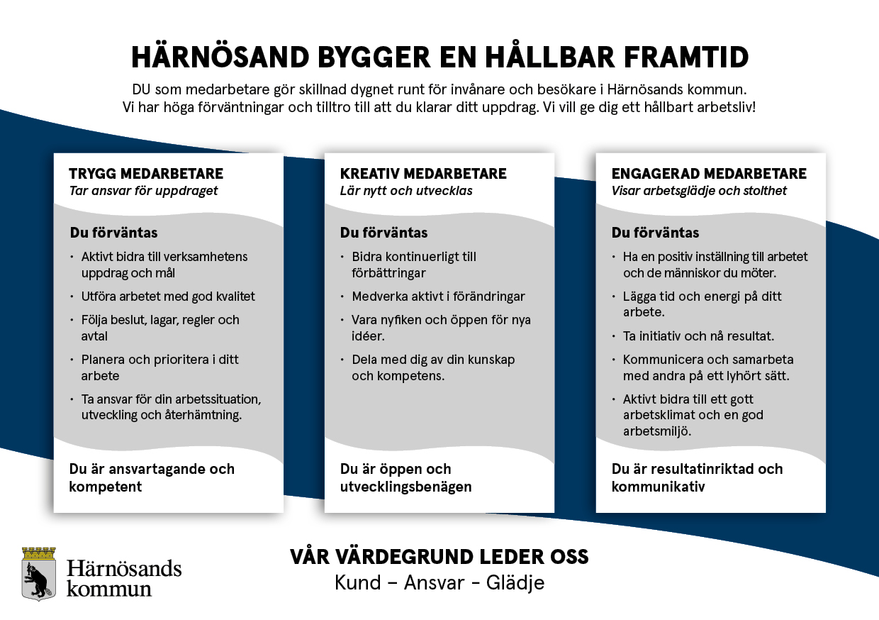

Utvecklingssamtalet
Datum: |  | Chef:

Medarbetare:
Del 1 Verksamhetens mål och krav det föregående året

Titta tillbaka på föregående års mål- och utvecklingsplan och fyll i uppföljningskolumnen utifrån resultat (sista sidan)
– Ej nått målet
= Nått målet
+ Överträffat målet.
Chefens kommentar och bedömning kring medarbetarens mål, uppdrag och resultat det föregående året.
Del 2 Kompetensbedömning

Gå igenom ett kompetensområde i taget utifrån medarbetarplattformen. Chefen börjar med att beskriva sin bedömning av medarbetarens kompetensnivå och ger återkoppling på styrkor och utvecklingsbehov. Sedan beskriver medarbetaren sin bedömning.

Trygg medarbetare
Du är ansvarstagande och kompetent
Ansvarstagande och kompetent innebär att ha rätt kunskap och praktiska färdigheter för att kunna utföra sina arbetsuppgifter i den aktuella befattningen.
”Bra nivå”
- Du har rätt kompetens för uppdraget.
- Du tar aktivt ansvar för ditt uppdrag och utför arbetet med god kvalitet.
- Du håller dig uppdaterad i din yrkesroll.
- Du säkerställer att rätt arbetsuppgifter blir utförda i rätt tid
- Du löser uppkomna problem på ett effektivt och självständigt sätt.

Exempel | Leder till att
Chefens exempel på vad du gör bra:

Chefens exempel på vad du behöver förbättra:

Dina exempel på vad du gör bra:

Dina exempel på vad du behöver förbättra:

Formell utbildning (behörighet enligt examensbevis/legitimation) etc

.
Chefens sammanfattning och nivå:

Kreativ medarbetare
Du är öppen och utvecklingsbenägen
Utvecklingsförmåga innebär att kontinuerligt söka nya lösningar och vägar till förbättringar I organisationen, arbetssituationen och i den egna kompetensen. Det innebär även att utveckla, tillämpa och löpande dela med sig av idéer, kunskap och kompetens för att förbättra sina egna och andras insatser. Det innebär dessutom att vara öppen för förändringar samt anpassa sig när förutsättningar och omständigheter ändras.
”Bra nivå”
- Du är öppen inför förändringar, nya idéer och kulturer.
- Du vill lära nytt och medverkar till förändringar för att utveckla verksamheten.
- Du medverkar till ständiga förbättringar samt använder kunskap och kompetens till förmån för hela gruppen och organisationen.
- Du tar ansvar för din egen arbetssituation och utveckling.
- Du ställer om och anpassar dig vid förändringar

Exempel | Leder till att
Chefens exempel på vad du gör bra:

Chefens exempel på vad du behöver förbättra:

Dina exempel på vad du gör bra:

Dina exempel på vad du behöver förbättra:

Chefens sammanfattning och nivå:

Engagerad medarbetare
Du är resultatinriktad och kommunikativ
Kommunikativ förmåga innebär ett arbetssätt som präglas av god kommunikation och gott
samarbete inom den egna arbetsgruppen, men även med andra medarbetare eller arbetsgrupper inom hela organisationen. Det innebär även att etablera, utveckla och upprätthålla goda relationer till alla personer knutna till arbetssituationen både internt och externt.
”Bra nivå”:
- Du har ett gott bemötande och samarbetar internt och externt.
- Du förstår hur det egna agerandet påverkar andra och tar ansvar för det.
- Du arbetar tillsammans med andra för att nå gemensamma mål och fattade beslut.
- Du anpassar ditt sätt att kommunicera till situationen.
- Du kommunicerar skriftligt och muntligt så att mottagaren förstår budskapet.
- Du bidrar aktivt i möten och diskussioner
.

Exempel | Leder till att
Chefens exempel på vad du gör bra:

Chefens exempel på vad du behöver förbättra:

Dina exempel på vad du gör bra:

Dina exempel på vad du behöver förbättra:

Chefens sammanfattning och nivå:

Del 3 Verksamhetens mål och krav

Här beskriver chefen verksamhetens mål och fokusområden det närmsta året samt förväntningar på arbetsgruppen och på medarbetaren. Det är viktigt att målen är konkreta och tydliga.

Verksamhetens mål och fokusområden det närmsta året (Chefen beskriver)

Chefens förväntningar på arbetsgruppen och dig? (Chefen beskriver)

Del 4 Medarbetarens behov och önskemål
Här beskriver du som medarbetaren dina behov och önskemål gällande arbetssituation och yrkesutveckling inom Härnösands kommun. Här finns även möjlighet att lyfta fram vad som hindrar dig från att trivas och prestera samt vad som skulle kunna göra förbättringar möjliga.

Hur trivs du med ditt jobb idag? Vad motiverar dig? Vad engagerar och får dig att må bra på jobbet?

Hur fungerar samarbetet och relationen till kollegor? När får en kollega dig att må bra? När får du en kollega att må bra?

Inom vilka områden skulle du behöva mer/mindre stöd från din chef? Andra förväntningar på din chef?

Vad vill du helst förbättra på din arbetsplats? Vad skulle förbättra dina förutsättningar i arbetet? Finns det saker du vill spendera mer/mindre tid på i arbetet? Vad kan du i så fall själv göra? Vad behöver du från andra för att det ska kunna ske?
Hur upplever du din hälsa? Hur är din balans mellan arbete och privatliv?

Hur upplever du balansen mellan tuffare arbetsperioder och återhämtning? Hur gör du för att återhämta dig (din egen vilokompetens)?

Hur upplever du att du kan leva upp till de krav som ställs på dig idag på jobbet?
Sammantaget hur skattar du din sociala- respektive organisatoriska arbetsmiljö på en skala 1-10? Motivera ditt svar.(10 = bästa tänkbara arbetsmiljö)
Social arbetsmiljö = socialt samspel, samarbete och socialt stöd från chef och medarbetare.
Organisatorisk arbetsmiljö = ledning och styrning, kommunikation, delaktighet och handlingsutrymme, fördelning av arbetsuppgifter, krav, resurser och ansvar.

Social arbetsmiljö:
1 | 2 | 3 | 4 | 5 | 6 | 7 | 8 | 9 | 10

Organisatorisk arbetsmiljö:
1 | 2 | 3 | 4 | 5 | 6 | 7 | 8 | 9 | 10

Har du någon bisyssla? JA NEJ
Vid JA fyll i blankett anmälan om bisyssla.

Önskemål och tankar om din framtid inom Härnösands kommun?

Mål- och utvecklingsplan

Utifrån de utvecklingsbehov och önskemål som framkommit under samtalet är det nu dags att sätta mål för vad som ska utvecklas och göra en plan för hur det ska gå till. Det är viktigt att både chef och medarbetare har förberett sig genom att fundera på vad som är viktigast att utveckla och förslag på aktiviteter som passar.

Kompetensutveckling kan ske på olika sätt, i det dagliga arbetet, i dialog med chef och kollegor samt genom handledning och utbildning. Det är viktigt att ni prioriterar och är konkreta så att utvecklingsplanen är genomförbar.
Planen ska vara en levande plan som medarbetare och chef ska återkomma till under året. Ni ska följa upp det som är genomfört samt föra in nya aktiviteter om behov finns.

Mål / Fokusområden  Vad ska uppnås? | Aktivitet/åtgärd  Hur ska målet uppnås? | Tidsplan  När? Datum | Vem ansvarar för  genomförandet? | Uppföljning  Hur ska aktivitet-resultat följas upp? | Genomfört!  Datum | Resultatet blev  – ej nått målet  = nått målet  + överträffat målet

Vi har gemensamt kommit överens om denna mål- och utvecklingsplan Datum:

Chef: |  | Medarbetare:

